ЦЕНТР ПСИХОЛОГО-ПЕДАГОГИЧЕСКОЙ, МЕДИЦИНСКОЙ И СОЦИАЛЬНОЙ ПОМОЩИ ПЕТРОВСКОГО РАЙОНА Г.О. ДОНЕЦК

Конспект домашнего задания
для детей с ОНР III уровня (5-6 лет)

По лексической теме
«Обитатели подводного мира»

Подготовил:
учитель-логопед
1 категории
Ищенко Любовь Александровна
ЦППМСП Петровского района г.о. Донецк

г. Донецк, 2026

- Артикуляционная гимнастика.
1). «Улыбка дельфина» (Упражнение «Улыбка»).
Дельфины — самые дружелюбные жители моря. Они всегда нам рады и широко улыбаются.
• Как делать: Широко улыбнуться, обнажив зубы. Удерживать под счет до 5–10.
2). «Рыбка шевелит губами» (Упражнение «Трубочка»).
Посмотри, мимо проплывает стайка рыбок. Они пускают пузыри и вытягивают губки вперед.
• Как делать: Вытянуть губы вперед узкой «трубочкой». Удерживать под счет до 5.
3). «Рыба-шар» (Упражнение «Надуем щечки»).
Если эту рыбку напугать, она раздувается, как настоящий колючий шар!
• Как делать: Набрать воздух в щеки и удерживать 3–5 секунд. Потом «сдуться» (мягко хлопнуть ладошками по щекам).
4). «Плоская камбала» (Упражнение «Лопаточка»).
Рыба камбала лежит на самом дне, она плоская и спокойная, как блинчик.
• Как делать: Рот открыт, широкий расслабленный язык лежит на нижней губе. Удерживать «блинчик» 5–10 секунд.
5). «Иголочки морского ежа» (Упражнение «Иголочка»).
Морской еж очень колючий. Попробуем показать его острую иголку.
• Как делать: Рот открыт, высунуть узкий, напряженный язык далеко вперед. Удерживать 5 секунд.
6). «Медуза» (Упражнение «Чашечка»).
Медуза плавно плывет, её края закруглены, она похожа на глубокую чашу.
• Как делать: Рот широко открыт, передний и боковые края широкого языка подняты к верхним зубам, образуя «чашечку».
7). «Морские качели» (Упражнение «Качели»).
Морские водоросли качаются в воде: то вверх, то вниз, то вверх, то вниз.
• Как делать: Рот открыт. Тянуться узким языком то к носу, то к подбородку.
8). «Чистим ракушку» (Упражнение «Маляр»).
Маленькая рыбка решила почистить свою ракушку изнутри, чтобы она блестела.
• Как делать: Рот открыт. Кончиком языка «красим» (гладим) нёбо от верхних зубов к горлышку и обратно.
9). «Морской конек» (Упражнение «Лошадка»).
Морской конек не умеет бегать, но он очень весело щелкает в воде.
• Как делать: Присасывать язык к нёбу и резко отрывать (щелкать).
10). «Краб прячется» (Упражнение «Прятки»).
Краб увидел опасность и быстро спрятался в свою норку.
• Как делать: Широко открыть рот — «краб вышел», плотно закрыть рот и спрятать язык — «краб спрятался». Повторить 5–6 раз.
 | 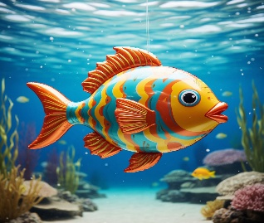 | 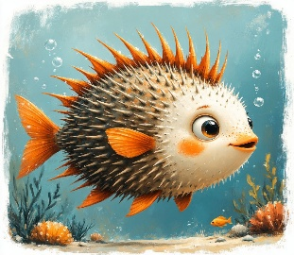 | 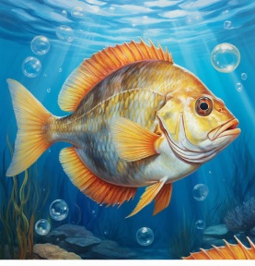 | 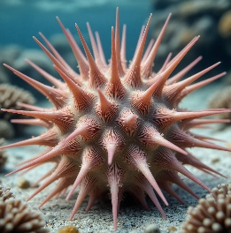
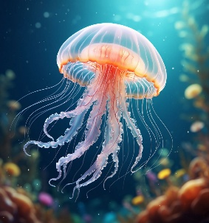 | 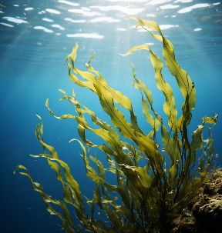 | 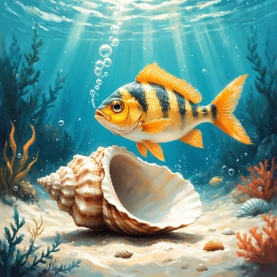 | 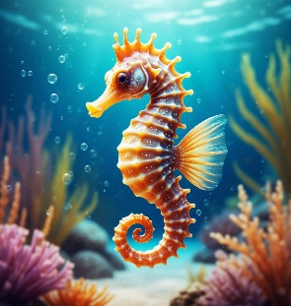 | 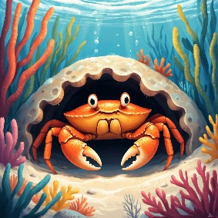

- Дыхательное упражнение «Бульки».
Давай подышим, как настоящие водолазы!
• Задание: Сделать глубокий вдох носом и выдохнуть через рот («П-фффф»), имитируя шум волн или выпуск пузырьков воздуха под водой.
Совет для наилучшего результата: При проведении этой гимнастики можно использовать картинки с изображением этих животных или включить фоном тихую музыку со звуками моря. Это создаст нужную атмосферу и усилит эффект от занятия!

- Игра «Один — много» (Развиваем грамматику).
Я называю одного обитателя, а ты — когда их много.

• Одна рыбка — много ... (рыбок).

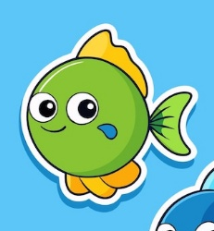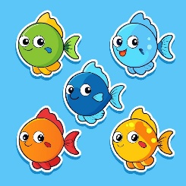

• Один дельфин — много ... (дельфинов).



• Один краб — много ... (крабов).
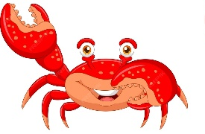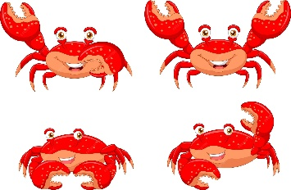

• Одна акула — много ... (акул).
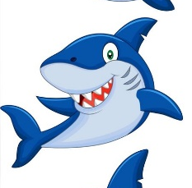
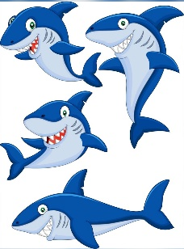

• Один осьминог — много ... (осьминогов).

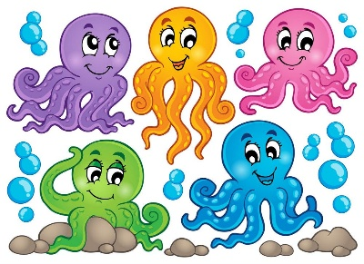

- Игра «Посчитай до пяти» (Согласование чисел с существительными).
• Одна золотая рыбка, две золотые рыбки... пять золотых рыбок.

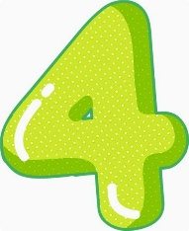
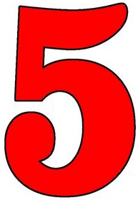
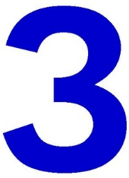



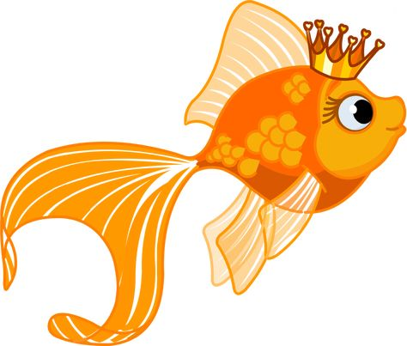

• Один колючий краб, два колючих краба... пять колючих крабов.

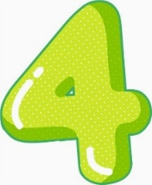
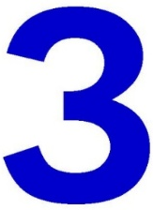



- Игра «Назови ласково» (Образование уменьшительных форм).
• Рыба — рыбка.
• Осьминог — осьминожек.
• Дельфин — дельфинчик.
• Звезда — звездочка.

- Упражнение «Чей плавник? Чья голова?» (Сложная грамматика).
• У акулы голова (чья?) — акулья.
• У кита хвост (чей?) — китовый.
• У дельфина плавник (чей?) — дельфиний.
• У рыбы чешуя (чья?) — рыбья.

- Игра «Продолжи логический ряд».
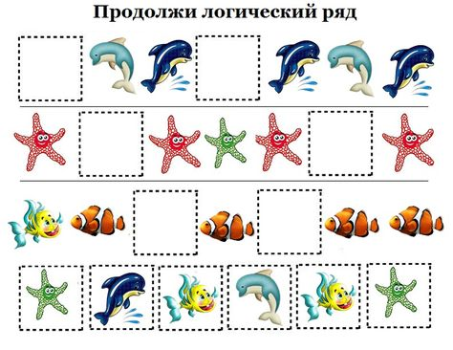
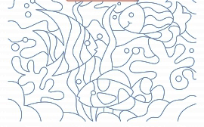
- Игра «Найди всех рыбок».

- Игра «Помоги животным найти свою еду».
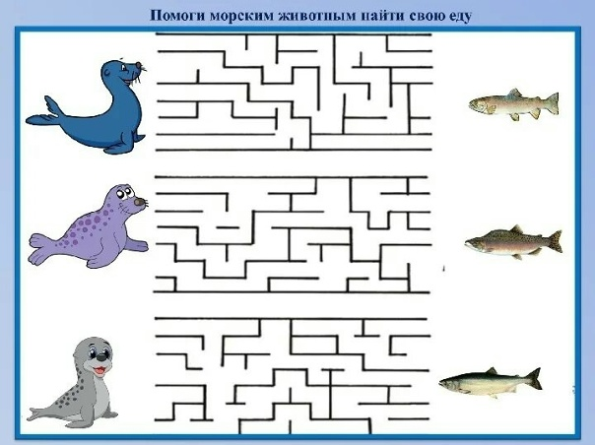
- Творческое задание (развитие мелкой моторики).
• Нарисуйте в тетради (или раскрасьте) одного морского обитателя, который больше всего понравился ребенку.
• Пусть ребенок обведет по точкам или нарисует «волны» (плавные закругленные линии) по всей ширине страницы.

